哈尔滨工业大学

<<数据库系统>>
实验报告之三

(2021年度春季学期)

姓名： | 杨君豪
学号： | 1181000516
学院： | 计算机学院
教师： | 高宏

实验三

实验目的
在熟练掌握MySQL基本命令、SQL语言以及用C语言编写MySQL操作程序的基础上，学习简单数据库系统的设计方法，包括数据库概要设计、逻辑设计。

实验环境
MySQL 关系数据库管理系统、Pycharm、Windows x64
Python 3.6

实验过程及结果
ER图:
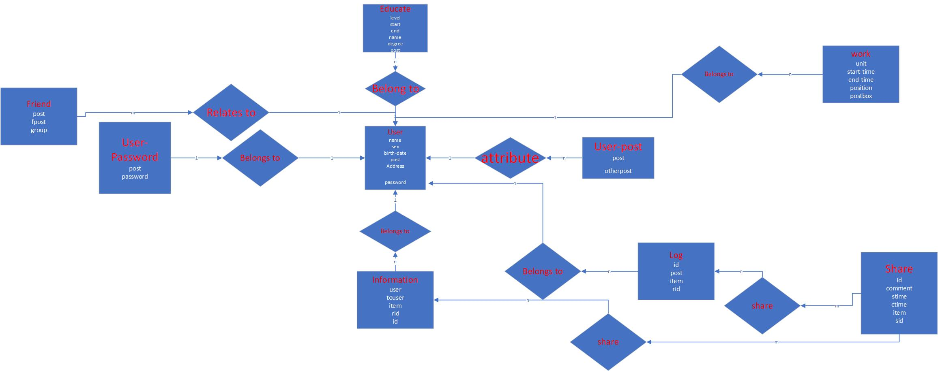

1.建立表格

educate
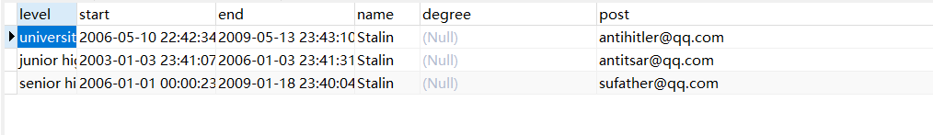
friend
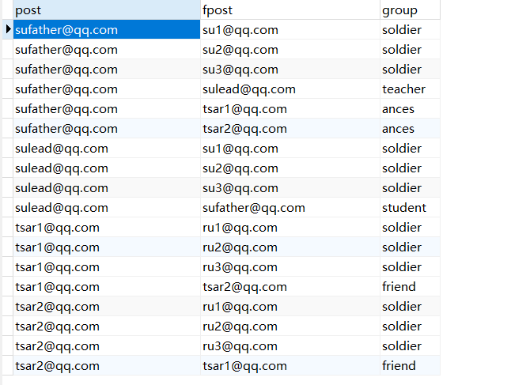

information

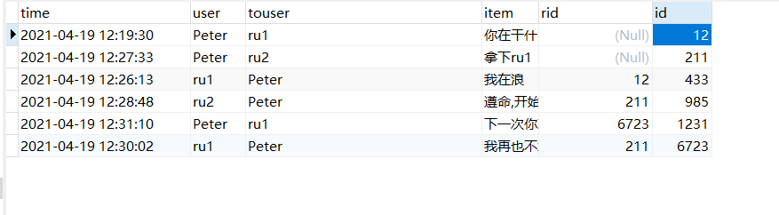

log
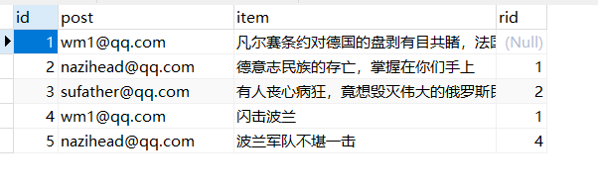

user

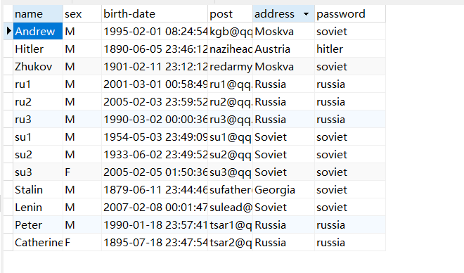

User-post

work
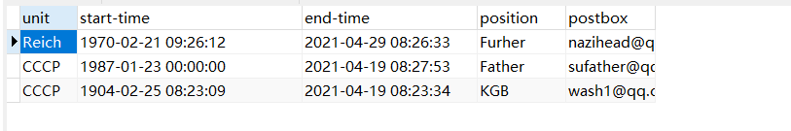

四、实验心得
***********。

